CISCO第一天
一.关键问题（理论）
- Vlan的作用
- ISL与802.1 Q的异同【参见 课后作业】
- 以太网通道的作用
二、关键代码（操作）
1.在交换机上划分vlan,将PC1、PC3加入到vlan2,PC2、PC4加入vlan3,并实现跨交换机的同vlan之间的通讯，如图－1所示：
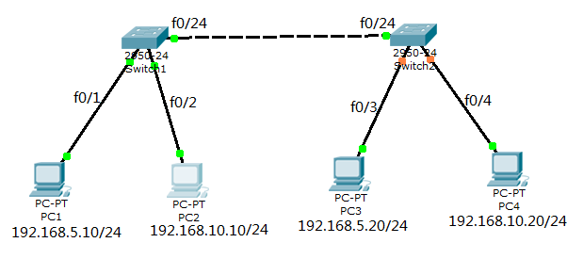
图－1
2．以太通道为交换机提供了端口捆绑的技术，允许两个交换机之间通过两个或多个端口并行连接，同时传输数据，以提供更高的带宽。企业网络拓扑环境如图－2所示配置以太网通道：

图－2
3.在路由器上配置DHCP服务为客户端自动分配IP地址如图-3所示：
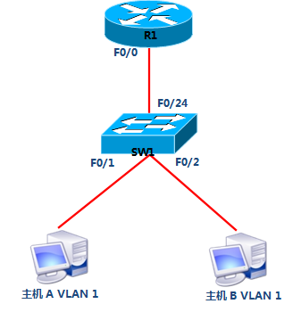
图-3

